ПАСПОРТ СПЕЦИАЛИСТА
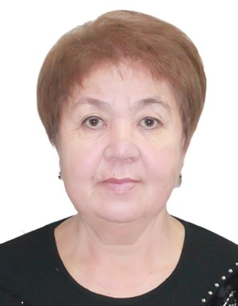 | 1. Фамилия: Сооданбекова  2. Имя: Алтынкыз  3. Отчество:  4. Пол: женский  5. Дата рождения: 19.01.1952  6. Место рождения: село Куланак, Нарынская область  7. Национальность: кыргызка
8. Гражданство: Кыргызстан
Образование: высшее
1. наименование вуза, где учился: Кыргызский Государственный Университет имени 50-летия СССР
2. год окончания вуза: 1969 год.
Место работы в настоящее время
1. Государство: Министерство образования и науки Кыргызской Республики
2. Организация: Кыргызский Национальный Университет имени Жусупа Баласагына
3. Должность: доцент
Наличие ученой степени
1. Степень (К): кандидат биологических наук
Отрасль наук: Физиология
Шифр специальности (по номенклатуре научных работников): 030301
Дата присуждения: 28 май 1981 год.
Наличие ученых званий
1. Ученое звание (доцент/снс): доцент
Специальность: физиология
Дата присвоения: 23 октябрь 1997год.
1. Количество публикаций: 40 в том числе 2 учебно-методических пособий

Дата заполнения: "18" января 2023 г.

Подпись: _________________________

